Přírodní tvoření
S dalším týdnem jsme si pro Vás připravily nápady, jak s dětmi tvořit v přírodě. Můžete si například uplést věnečky, nebo vytvořit prstýnky. O tom je ale více níže.
Budeme rádi za zpětnou vazbu, kterou můžete například v podobě fotografií posílat na e-mail skolka105@seznam.cz

Malování podle stínu
- na zem si položíme papír a před něj položíme hračku – je důležité natočit papír i hračku tak, aby hračka na papír vrhala celý svůj stín
- tvar stínu obkreslíme a poté vymalujeme
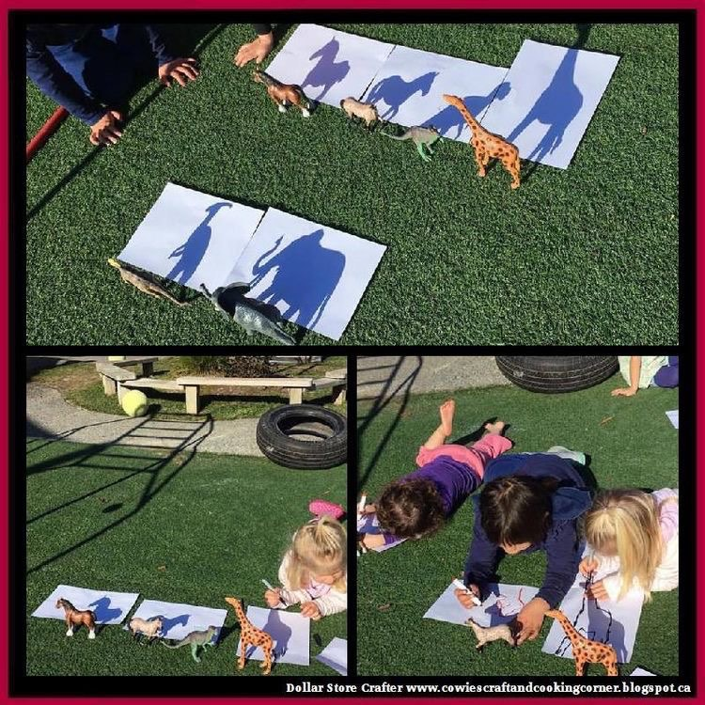

Originální ozdoba
- najdeme si větvičku, kterou zohneme do tvaru tenisové rakety a konce svážeme dohromady
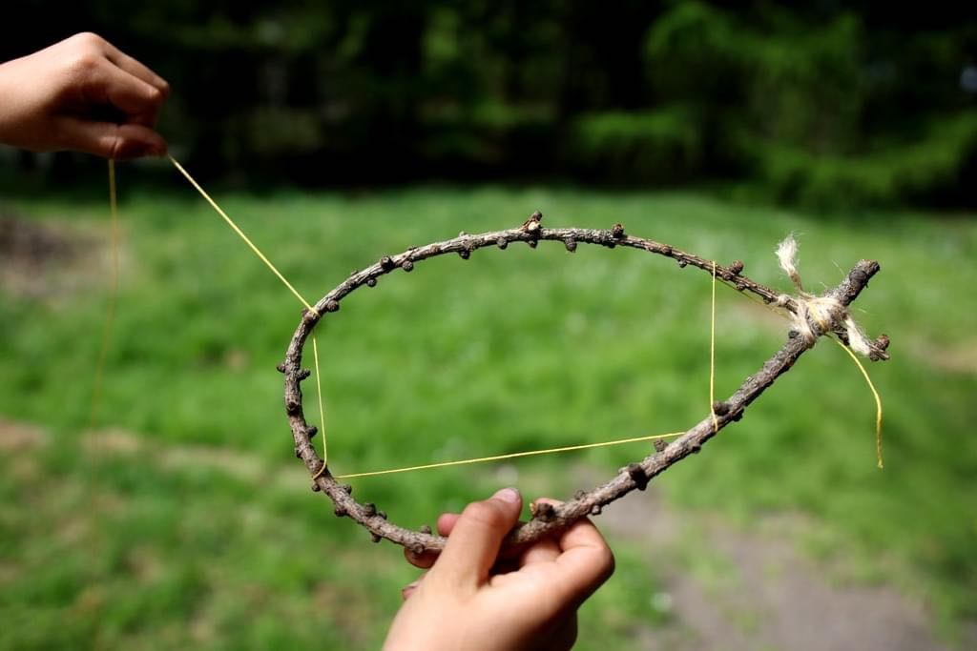
- dřevo omotáme provazem jako tenisovou raketu

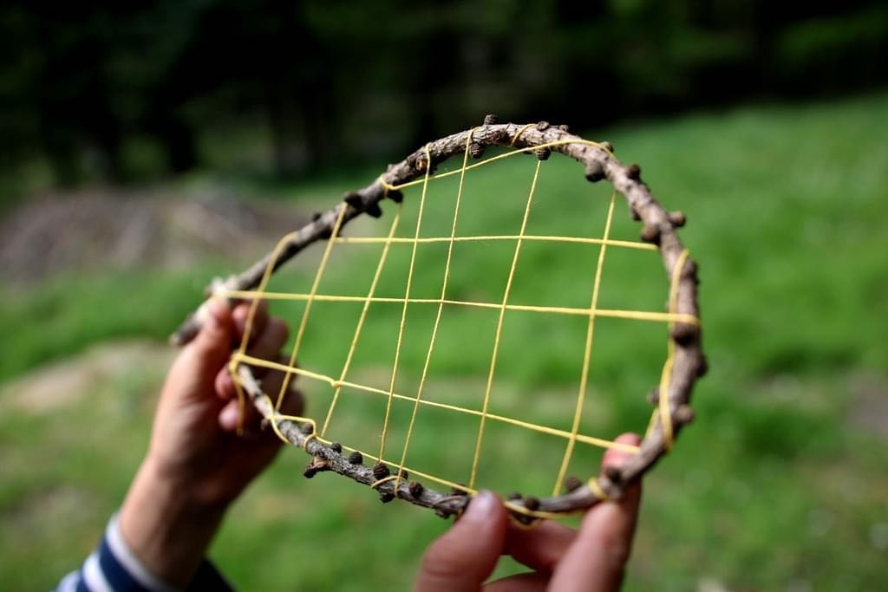
- dále raketu ozdobíme přírodninami podle vlastního výběru
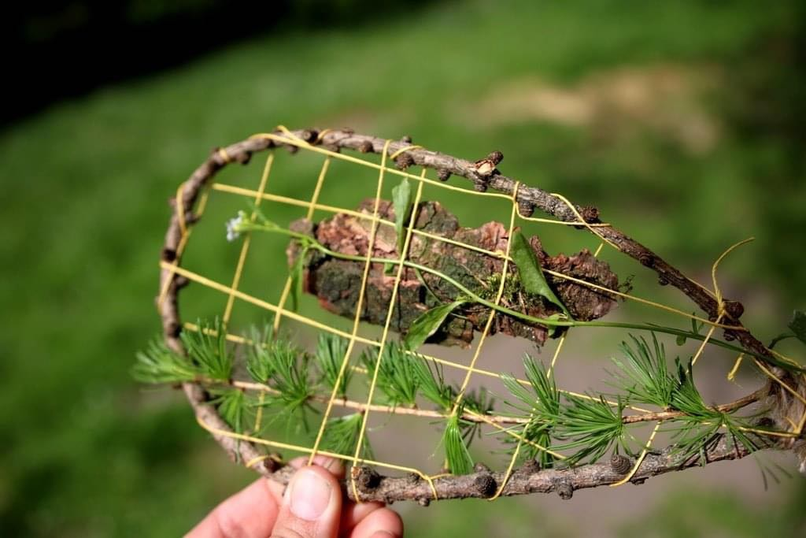
- nakonec výrobek pověsíme na zvolené místo

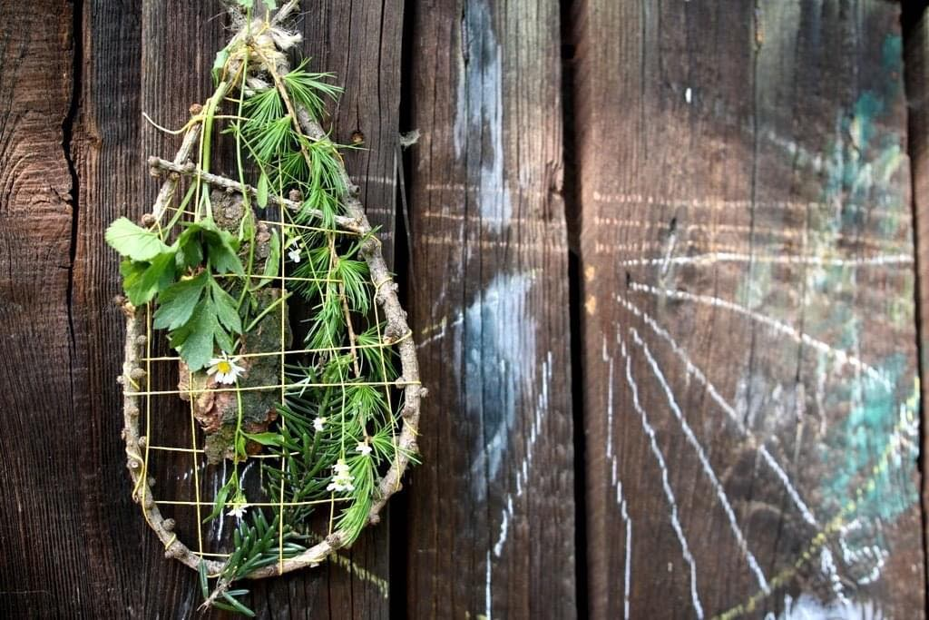
Prstýnky
- vytiskneme si obrázky na následující straně, nebo si vyrobíme vlastní
- vystřihneme
- omotáme okolo prstu a překřížíme
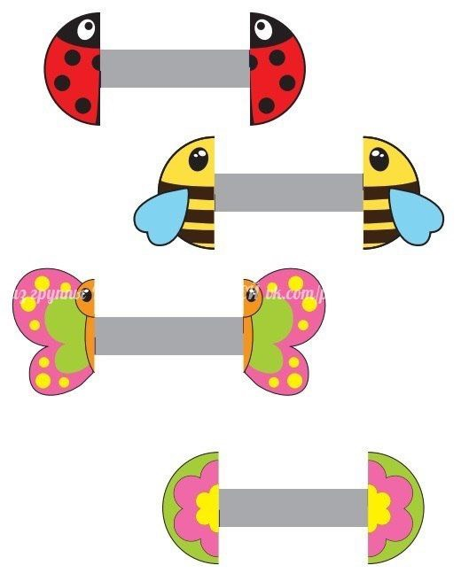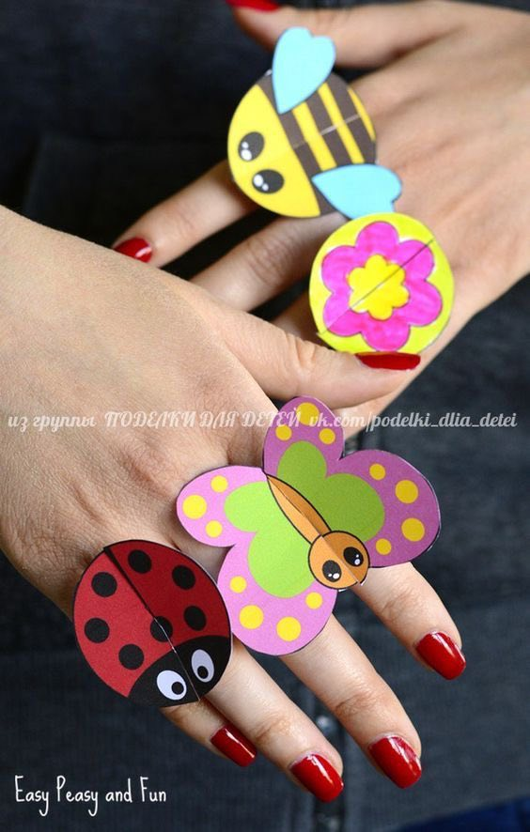

Věneček
- vezmeme dvě květiny, dáme vedle sebe a stonek jedné omotáme okolo stonku druhé
- takhle pokračujeme s dalšími květinami, doku není věneček dostatečně velký
- nakonec spojíme první a poslední květinu

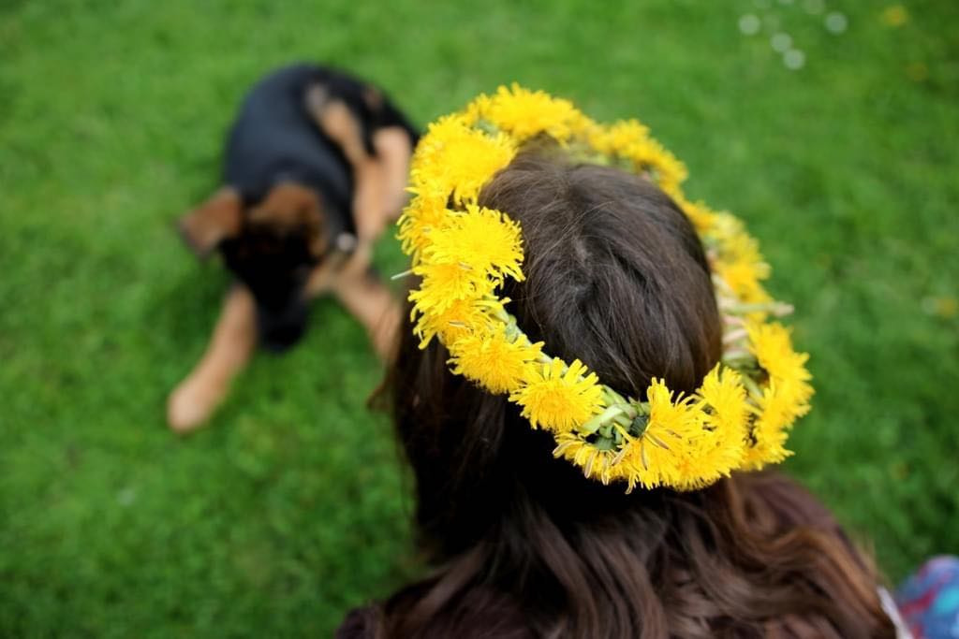

Náramek
- stonek květiny rozdělíme podélně na dvě části
- květinu dáme navrch ruky a stonek omotáme okolo zápěstí
- na spodní straně zápěstí uděláme uzel
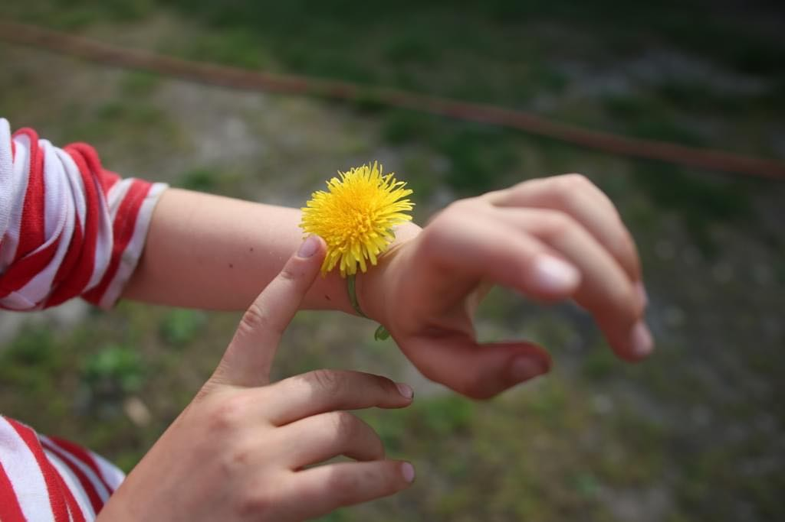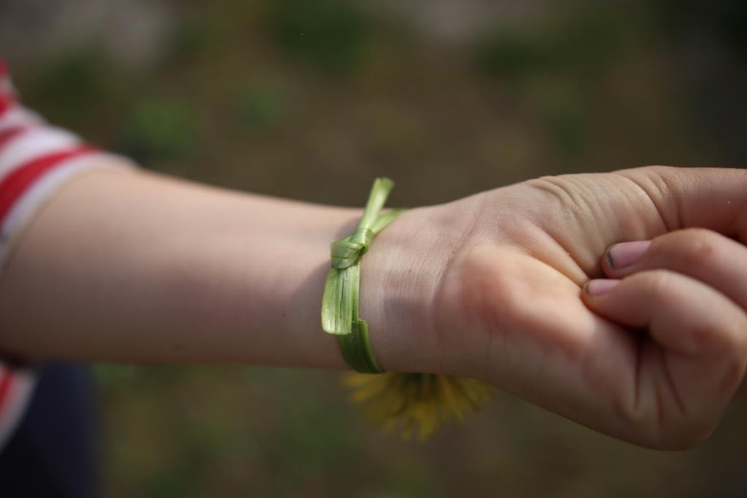

Půlené obrázky
- přírodniny rozstříháme na dvě poloviny
- jednu polovinu nalepíme na papír a druhou pastelkou domalujeme
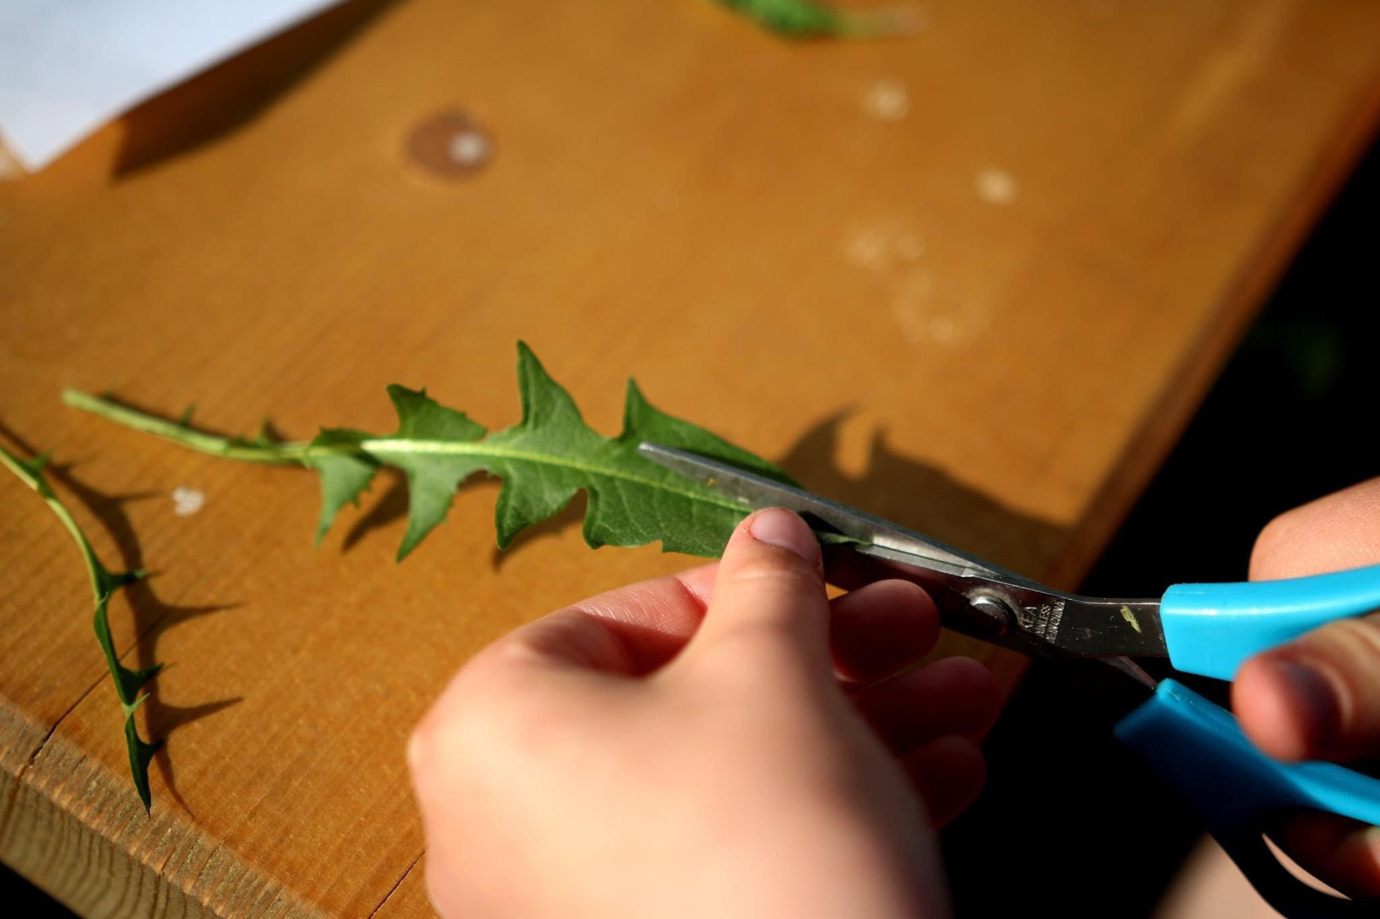
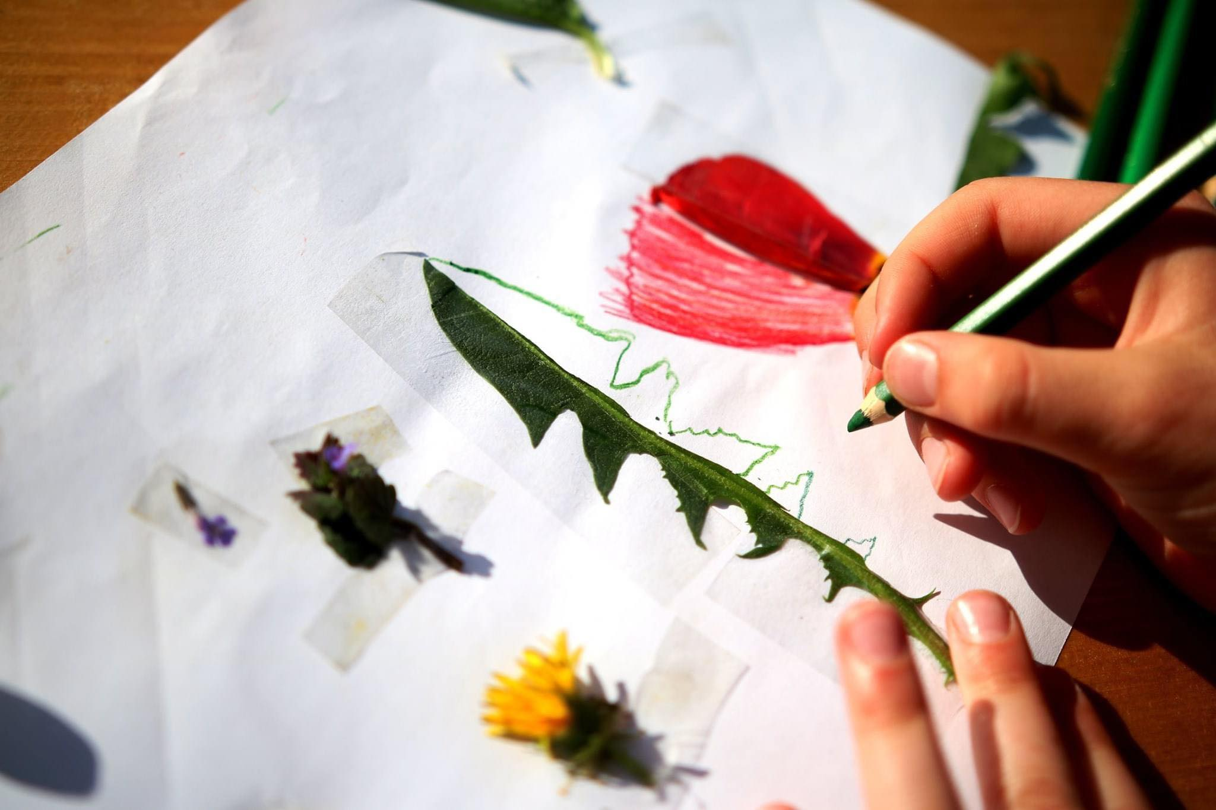
Skládání ze stonků
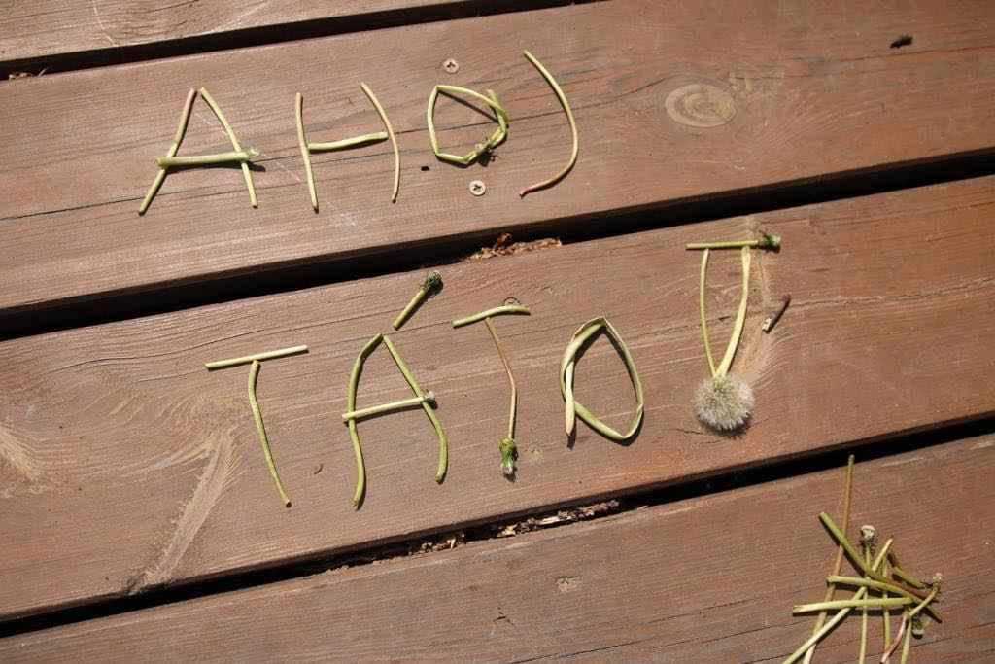

Foukání do pampelišek
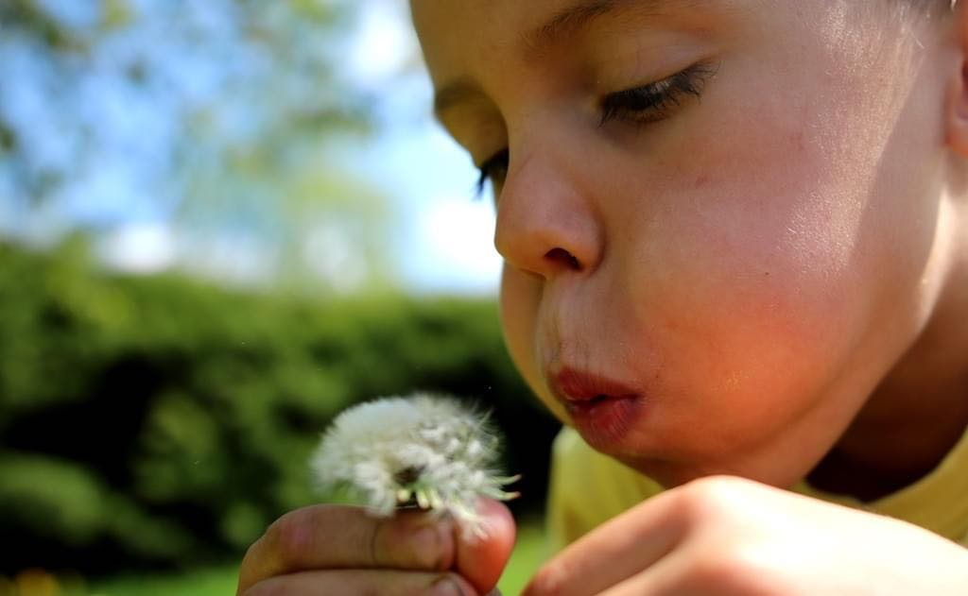

Koloběh u pampelišky
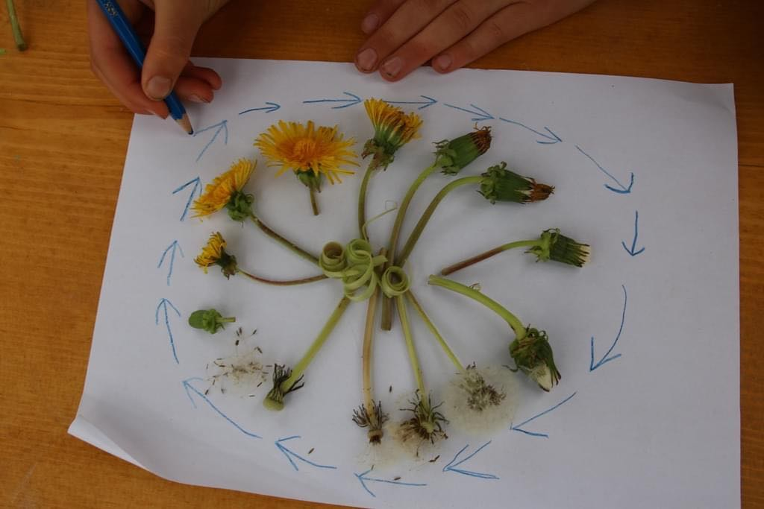

Přírodní vaření
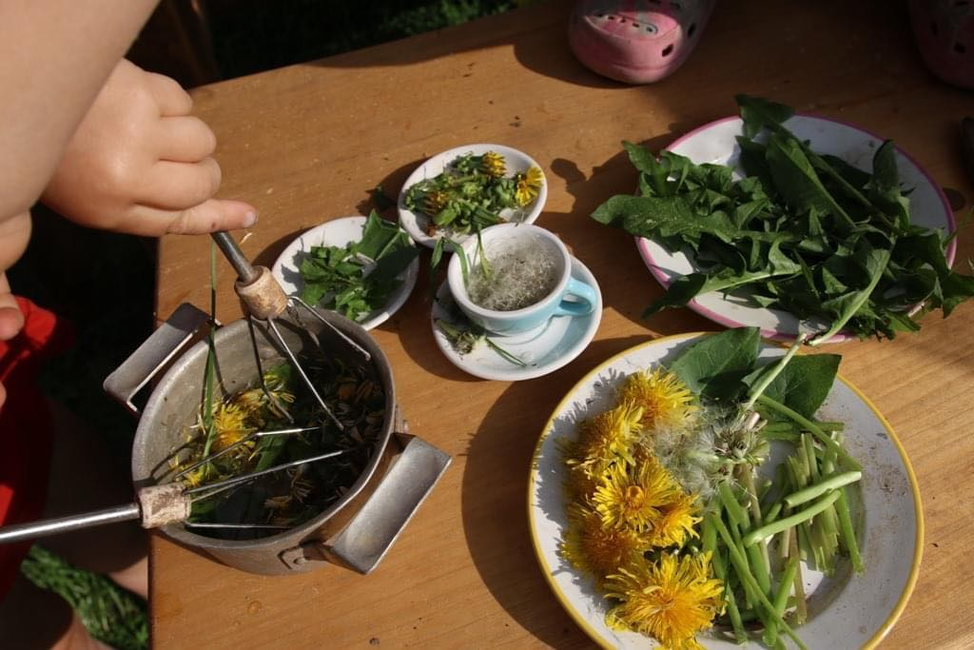

Procvičení počtů
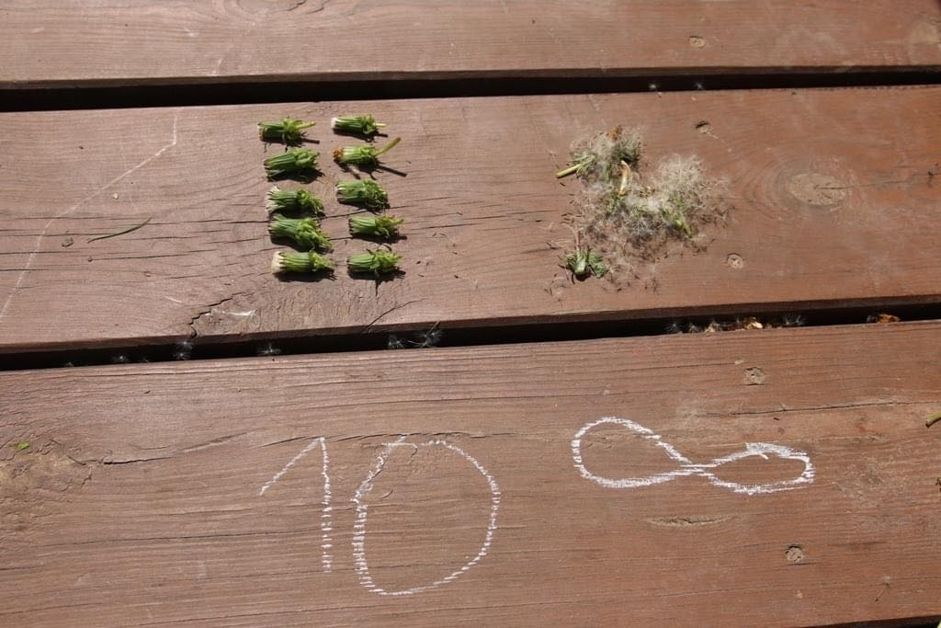

Nákladní vláček
